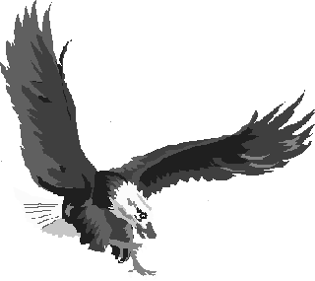

ASSOCIAZIONE CORSI AQUILA

Roma, 11 novembre 2009
Carissimo,
sono lieto di comunicarTi che il giorno 5 dicembre p.v. si terrà presso la Casa dell’Aviatore il tradizionale incontro per lo scambio di auguri.
Il programma è il seguente:
- Sabato 5 dicembre:
  - ore 19.00 incontro alla Casa dell’Aviatore;
  - ore 20.30 Cena

Come già anticipato al Raduno del 17 e 18 ottobre u.s., tenutosi fra Roma e Guidonia, vorrei che l’incontro pre-conviviale fosse un momento di riflessione sulla organizzazione della Associazione, su come”operare” e su come rendere più funzionale alle esigenze dei Soci quanto viene fatto.
Quanto sopra con riferimento, per esempio, ai periodi ed ai luoghi in cui organizzare i Raduni. Ed ancora, come divulgare e rendere maggiormente disponibili le informazioni, le iniziative e gli avvenimenti che ci riguardano.
Una mia proposta, che anticipo sin da ora, sarà quella di creare, in seno all’Associazione, un Comitato apposito, con regole e modalità di operazione da definirsi, composto da coloro che desiderano volontariamente offrire il loro contributo.
Anche la singola e seppur minima proposta diventa quindi importante e, proprio a tal fine, Ti rinnovo il più caloroso invito a partecipare.
Per l’adesione Ti prego di telefonare, entro, e non oltre, il 2 dicembre p.v. a:

Col. Roberto BOI
Tel: 06 4986 5414 Fax: 06 4986 5953 Email: roberto.boi@aeronautica.difesa.it

Col. Giuseppe GIMONDO
Tel: 06 4986 6152 Fax: 06 4986 4437 Email: giuseppe.gimondo@aeronautica.difesa.it

Mllo Domenico VISCARDI
Tel: 06 4986 3956 Fax: 06 4986 5953 Email: domenico.viscardi@aeronautica.difesa.it
Per quanto riguarda l’eventuale necessità di alloggio, il numero telefonico della Casa dell’Aviatore è lo 06/4927167.
Ulteriori informazioni saranno rese disponibili nelle prossime settimane anche sul sito ufficiale della nostra Associazione: www.corsiaquila.com che invito a visitare e sul quale in futuro potrai registrarti per poter accedere all’area riservata ai soci.

Ti ricordo infine che la quota associativa annuale (€ 25) potrà essere versata direttamente la sera del 5 dicembre .
Un saluto e un arrivederci a presto
